**Maandag:**

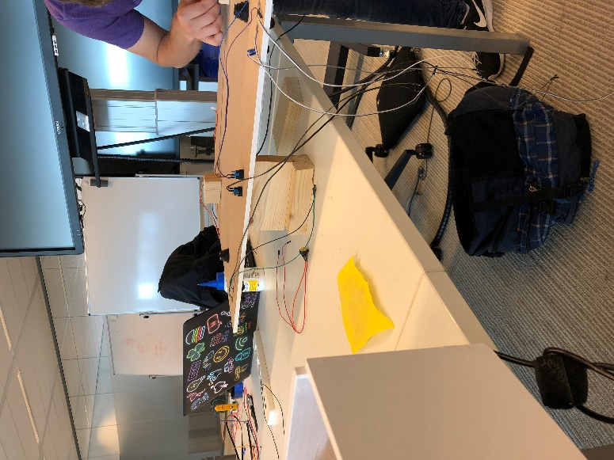Vandaag hadden we als groep eerst een gesprek met Klaas-Jan. Dit gesprek ging over onze planning voor de herkansing en hoe het als groep zo ver had kunnen komen. Daarna gingen we de houtblokjes van de oude plank losmaken en schuren, zodat we deze opnieuw kunnen gebruiken. Jarmo had een nieuwe plank gemaakt voor in de oude installatie kist.

De draden van de grote knoppen waren losgeraakt. Deze ging ik solderen. Ook had ik een kleine knop nog eerder gesoldeerd omdat hij ook los was geraakt.

Daarnaast gingen we de baan opnieuw vastzetten. Dit moest omdat we bij de oude plank te weinig oppervlak van de band op het tandwiel hadden zitten van de motor.

Dit probleem hebben we uiteindelijk opgelost door een gleuf in het hout te maken en de motor te verplaatsen:

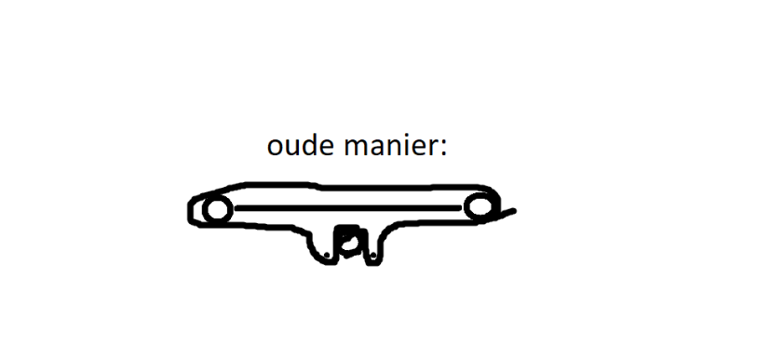

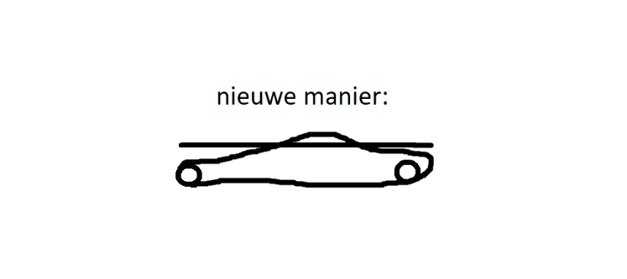

Ook had ik het advies van Klaas Jan opgevolgd en in de code via de threading import een ledje laten knipperen als de klikspel functie werd geladen:

t = threading.Thread(target=knipperen, args=(6, speler))

def knipperen(duur, speler):  
 i = 0  
 tijd = time.time()  
 while checkTime(tijd, duur):  
 if i == 0:  
 ledjes([0,0])  
 i = 1  
 else:  
 if speler == 3:  
 ledjes([1,1])  
 elif speler == 1:  
 ledjes([1, 0])  
 elif speler == 2:  
 ledjes([0, 1])  
 i=0  
 time.sleep(0.2)

De ledjes functie had ik ook eerder gemaakt, je kan ermee door een list te geven met 2 integers bepalen welke ledjes aan gaan en uit gaan:

def ledjes(lampjes):  
 ledArr = [led1, led2]  
 i = 0  
 while i < len(lampjes):  
 GPIO.output(ledArr[i], lampjes[i])  
 i += 1

Er was nog een probleem dat inhield dat de motors het niet goed deden. De motors deden het namelijk niet om de beurt maar wel apart of tegelijk.

Uiteindelijk hebben ik en Robin dit opgelost door naar de bedrading te kijken en toen hadden we gevonden dat 2 draden verkeert op stonden aangesloten bij 1 motor (int 1 en 4 op het motorbord).

**Dinsdag:**

We begonnen vandaag met de oude knoppen erop te zetten om de hele installatie te testen.

Robin had zich verslapen en Ramon was niet aanwezig doordat hij een gesprek had.

Jarmo zou woensdag met de nieuwe, betere, resetbuttons komen. Het was nog best lastig omdat alle bedrading snel losschoot. Ik heb nog een paar keer de code getest en tot nu toe doet alles het nog. Hiermee heb ik de knoppen getest:

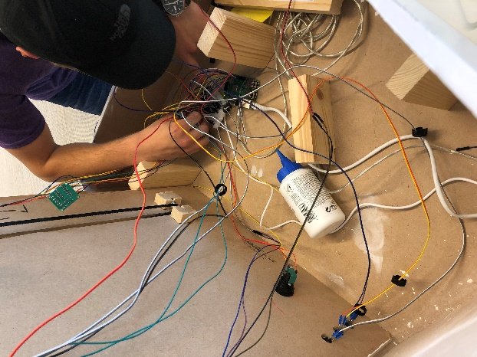while True:  
 for ding in range(30):  
 GPIO.setup(ding, GPIO.IN, pull_up_down=GPIO.PUD_DOWN)  
 if GPIO.input(ding) == True:  
 print(ding)  
 time.sleep(0.1)

Uiteindelijk hebben we de rest ook nog getest met alle apparatuur erop en eraan. Het deed het bijna perfect maar ik had nog wel een foutje gevonden: Er was nog een stukje in de code waarin ik per ongeluk een list zou afspelen in de mediaspeler en dat kan hij natuurlijk niet dus heb ik het weggehaald.

player = vlc.MediaPlayer(finish)

#finish bevat 2 paden naar mp3 bestanden  
player.play()

Nu deed hij het helemaal dus hoeven we alleen nog te wachten op de knoppen die we hadden besteld om de oude te vervangen.

**Woensdag:**

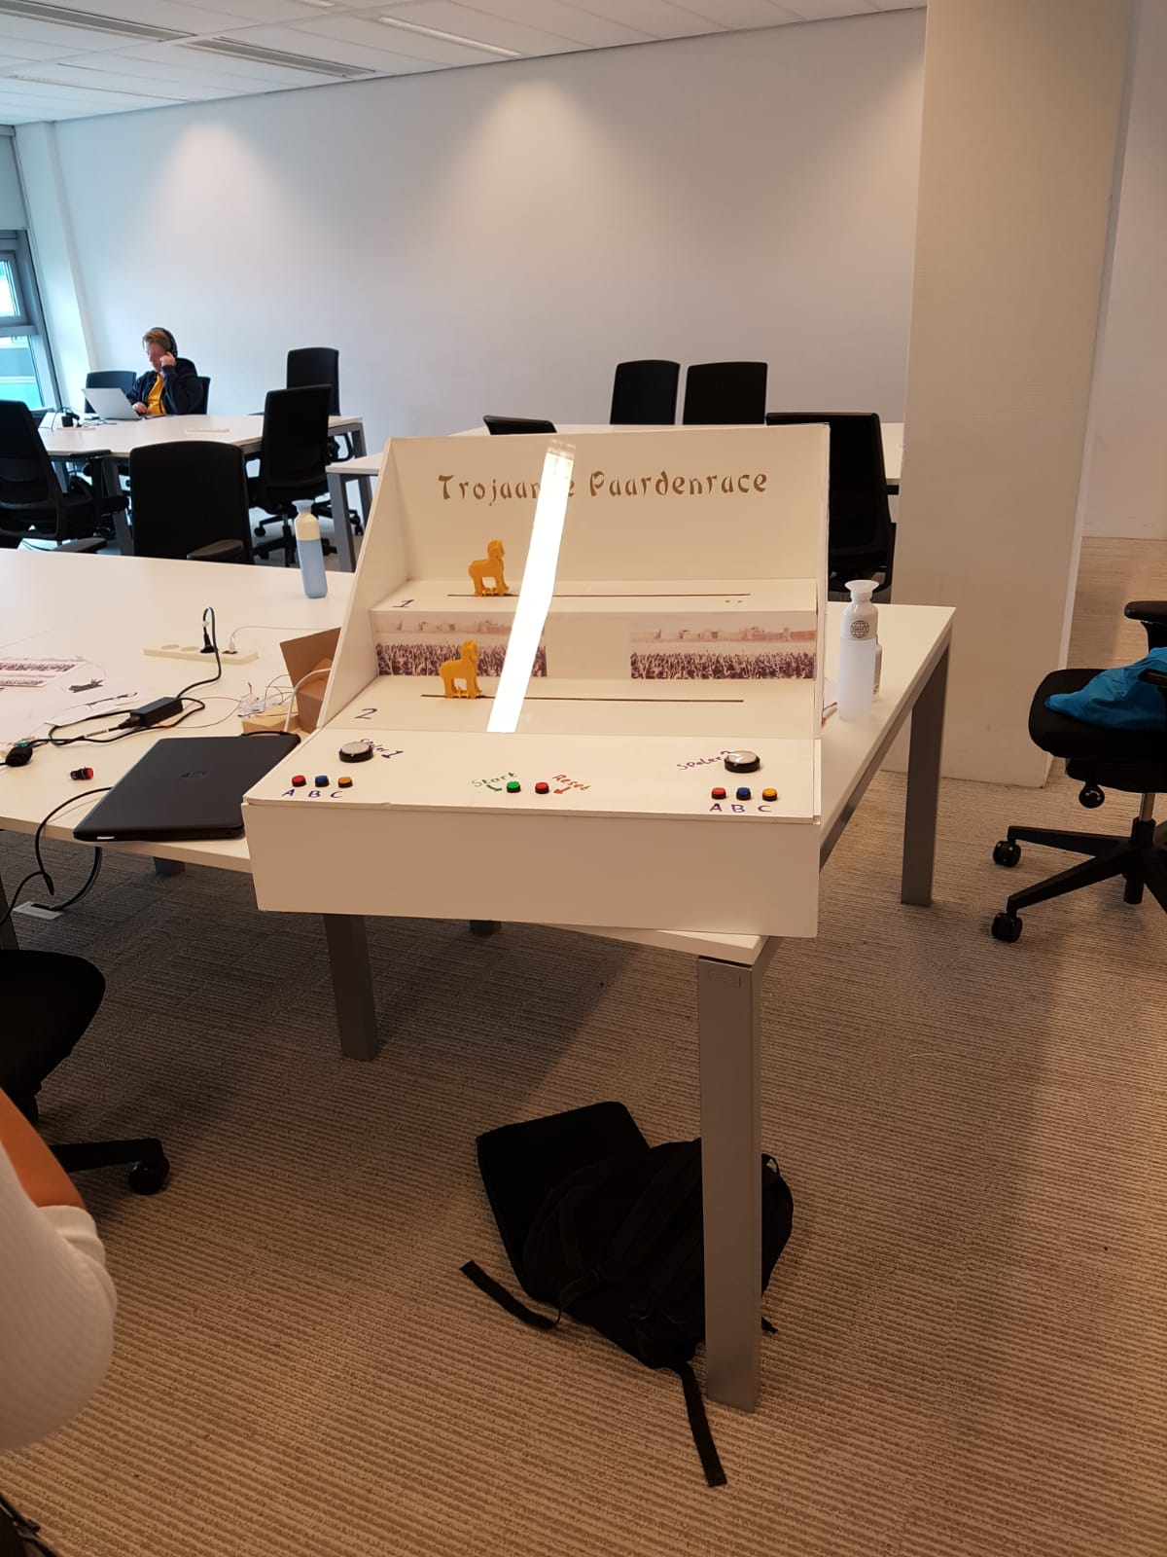We begonnen de dag met het installeren van de nieuwe knoppen. Nadat ze waren geïnstalleerd was er een probleem met een knop. Na de applicatie te debuggen bleek het zo te zijn dat hij niet goed aangesloten zat. Ik had ook het idee om nog een extra geluid in te laten spreken die zegt wanneer je moet gaan klikken. Ook heb ik nog in de code de paden naar de vraag toelichtingen gezet, dit waren we vergeten te doen namelijk. Ons groepje vond ook nog dat het niet duidelijk genoeg was wanneer je mag klikken en niet. Dit heb ik nu zo gedaan dat er een lampje per speler aangaat wanneer iemand een antwoord goed heeft. Er komt erna een uitlichting over waarom het goed is en dan gaan de lampjes die aanstonden knipperen tot de tijd voorbij is nadat er wordt gezegd dat je mag gaan klikken. Alles hebben we ook nog getest en erna hebben we de installatie dichtgemaakt nadat alles goed was verlopen.

We hebben na hem dichtgemaakt te hebben nog de installatie versierd met Robin haar uitgeprinte versiersels en stiften. We hebben nu aan de voorkant een plaatje van een muur geplakt en aan de zijkanten ook nog plaatjes. Ook zijn de knoppen gemarkeerd met een stift zodat je weet wat ze doen.